MỤC LỤC

I. HƯỚNG DẪN SỬ DỤNG MÁY TÍNH fx 570MS 3

IV. HÌNH HỌC 32
A. Một số công thức hay sử dụng: 32
B. Một số dạng tính toán: 34
1. Hệ thức lượng giác trong tam giác. 34
2. Hệ thức lượng trong đường tròn. 34
3. Véc tơ. 34
4. Đường thẳng: 34
5. Mặt phẳng. 35
6. Đường tròn: 35
7. Mặt cầu. 35
8. Elíp. 36
9. Hypebol. 36
10. Parabol. 36
11. Tìm giao của các đường. 36
12. Tứ diện – hình chóp. 36
13. Một số bài toán tham khảo. 37
14. Một số bài toán đa giác và đường tròn. 40

I. HƯỚNG DẪN SỬ DỤNG MÁY TÍNH fx 570MS

IV. HÌNH HỌC

A. Một số công thức hay sử dụng:
a) Véc tơ:
- Cộng trừ véc tơ.
- $\vec{a}\vec{\text{.}b}=\frac{1}{4}(|\vec{a}+\vec{b}|−|\vec{a}−\vec{b}|)=|\vec{a}||\vec{b}|\text{cos}(\vec{a};\vec{b})$
- Công thức trọng tâm: $\vec{\text{GA}}+\vec{\text{GB}}+\vec{\text{GC}}=\vec{0}$; $\vec{\text{MO}}=\frac{1}{3}(\vec{\text{MA}}+\vec{\text{MB}}+\vec{\text{MC}})$
b) Định lý Ceva: AM, BN, CP đồng quy
$\frac{\overline{\text{MB}}}{\overline{\text{NC}}}\text{.}\frac{\overline{\text{NC}}}{\overline{\text{NA}}}\text{.}\frac{\overline{\text{PA}}}{\overline{\text{PB}}}=−1$

c) Định lý Mencleit: M, N, P thẳng hàng
$\frac{\overline{\text{MB}}}{\overline{\text{NC}}}\text{.}\frac{\overline{\text{NC}}}{\overline{\text{NA}}}\text{.}\frac{\overline{\text{PA}}}{\overline{\text{PB}}}=1$
d) Công thức lượng giác:
*) Tam giác vuông:
BA²=BH.BC
BC²=AC²+AB²
AH²=HB.HC
$\frac{1}{{\text{AH}}^{2}}=\frac{1}{{\text{AB}}^{2}}+\frac{1}{{\text{AC}}^{2}}$
*) Tam giác thường:
- Trung tuyến: ${\text{AM}}^{2}=\frac{1}{2}({\text{AB}}^{2}+{\text{AC}}^{2})−\frac{{\text{BC}}^{2}}{4}$
- Định lý hs Sin: $\frac{a}{\text{sin}A}=\frac{b}{\text{sin}B}=\frac{c}{\text{sin}C}=2R$
- Định lý hs Cosin: a² =b²+c²-2bccosA
- Diện tích: S =$\frac{1}{2}{\text{ah}}_{a}=\frac{1}{2}\text{ab}\text{sin}C=\text{pr}=\frac{\text{abc}}{4R}=\sqrt{p(p−a)(p−b)(p−c)}$
$=(p−a)r_{a}=\frac{1}{2}\sqrt{\vec{{\text{AB}}^{2}}\vec{{\text{AC}}^{2}}−[\vec{\text{AB}}\text{.}\vec{\text{AC}}]^{2}}$
- Đường phân giác: $l_{a}=\frac{2\text{bc}\text{cos}\frac{A}{2}}{b+c}$
*) Tam giác đều: Diện tích, chiều cao: S= $\frac{a^{2}\sqrt{3}}{4};h_{a}=\frac{a\sqrt{3}}{2}$
*) Diện tích hình quạt: $S=\frac{{ΠR}^{2}α}{{\text{360}}^{0}}$
e) Diện tích, thể tích:
- Hình chóp: $V=\frac{1}{3}\text{Bh}$
- Hình nón: $V=\frac{1}{3}{ΠR}^{2}h;S_{\text{xq}}=Π\text{Rl}$
- Hình chóp cụt: $V=\frac{1}{3}(B+\sqrt{\text{BB}'}+B')h$
- Hình nón cụt: $V=\frac{1}{3}Π(R^{2}+\text{RR}'+R'^{2})h;S_{\text{xq}}=Π(R+R')l$
- Hình lăng trụ: V=Bh; S_{xq}=Chu vi thiết diện phẳng x l
- Hình cầu: $V=\frac{4}{3}{ΠR}^{3};S_{\text{xq}}=4{ΠR}^{2}$
- Hình trụ: $V={ΠR}^{2}h;S_{\text{xq}}=2Π\text{Rh}$
- Hình chỏm cầu: $V={Πh}^{2}(R−\frac{h}{3});S=2Π\text{Rh}$
- Hình quạt cầu: $V=\frac{2}{3}{ΠR}^{2}h$

B. Một số dạng tính toán:

1. Hệ thức lượng giác trong tam giác.
VD1: Cho tam giác ABC biết AB =5dm; BC = 4dm; CA=8dm tính các góc.
ĐS: $A≈{\text{24}}^{0}8'\text{49};\text{B approx }125\text{ rSup \{ size 8\{0\} \} 5'}59\text{;}C≈{\text{30}}^{0}\text{45}'\text{12}\text{\} \{}$
VD2: Cho tam giác ABC biết AB =5dm; AC = 4dm; góc A=46⁰34’25”
1. Tính chu vi. ĐS: 2p 12,67466dm
2. Tính gần đúng diện tích đường tròn ngoại tiếp tam giác ABC
ĐS: S 20,10675dm².
VD3: Cho tam giác ABC biết AB =6dm; góc A=84⁰13’38”;B=34⁰51’33”.
Tính diện tích tam giác. ĐS: S 20,49315dm².
VD4: Tính diện tích tam giác ABC biết A(8; -3); B(-5; 2); C(5; 7).
Tính diện tích tam giác. ĐS: S = 75,7 ĐVDT.
VD5: Tính diện tích tứ giác ABCD biết A(-3; 4); B(2; 3); C($\sqrt{2}$;5); D(-4;-3).
S 37,46858 ĐVDT.
VD6: Tính gần đúng diện tích và chu vi của đa giác 50 cạnh nội tiếp đường tròn bán kính 1dm. ĐS: S 3,13333 dm². C6,27905dm
VD7: Cho tam giác ABC có AB = 8 cm; BC = 7 cm; CA = 5 cm. Vẽ 3 đường cao AA’; BB’; CC’. Tính diện tích tam giác A’B’C’.
HD: $\frac{S'}{S}=$1-(cos²A+cos²B+cos²C)=2cosAcosBcosC = 1,9441cm².

2. Hệ thức lượng trong đường tròn.
VD: Hai dây cung AB và Cd cắt nhau tại I nằm trong đường tròn (O). Tính IA, IB biết IC = 15, 3cm; ID = 17,5 cm; AB = 34,7cm.
HD: $\begin{aligned}\left\{\text{IA}\text{.}\text{IB}=\text{IC}\text{.}\text{ID} | \right.\end{aligned}$

3. Véc tơ.
VD1: Cho véc tơ $\vec{a}$=(2; 7); $\vec{b}$= (-3;4); $\vec{c}$=(0; 7). Tính $\vec{g}=5\vec{a}+7\vec{b}−3\vec{c}$
VD2: Cho véc tơ $\vec{a}$=(2; 7; 5); $\vec{b}$= (-3;4; 7); $\vec{c}$=(0; -7;-3). Tính $\vec{g}=5\vec{a}+7\vec{b}−3\vec{c}$ VD3: Cho M(-2; 2); N(4; 1) . Tính góc MON.
ĐS: 120⁰57’50”

4. Đường thẳng:
4.1 Góc giữa 2 đường thẳng
$\text{cos}(d1;d2)=\frac{|a_{1}a_{2}+b_{1}b_{2}|}{\sqrt{a_{1^{2}}+a_{2^{2}}}\sqrt{b_{1^{2}}+b_{2^{2}}}}$
VD: D1: 2x -3y-1=0
D2: 5x-2y+4 =0. Tìm giao và góc giữa 2 đường thẳng này.
ĐS: (-14/11; -13/11) và cos(D1; D2) = 34⁰30’30”
4.2 Khoảng cách từ một điểm đến đường thẳng
Khoảng cách từ M₁ đến đường thẳng D qua M₀ và có véc tơ chỉ phương $\vec{u}$
(d): $\frac{x−x_{0}}{a}=\frac{y−y_{0}}{b}=\frac{z−z_{0}}{c}$
(d’); $\frac{x−x'_{0}}{a'}=\frac{y−y'_{0}}{b'}=\frac{z−z'_{0}}{c'}$;
$\vec{u}=(a,b,c);\vec{u'}=(a\text{',}b\text{',}c')$; M(x₀; y₀; z₀); M’(x’₀; y’₀; z’₀)
$$⇒d=\frac{\text{Abs}(\vec{M_{0}M'}x\vec{u})}{\text{Abs}(\vec{u})}$$
4.3 Khoảng cách giữa 2 đường thẳng chéo nhau.
$d=\frac{|(\vec{u}x\vec{u'})\text{.}\vec{\text{MM}'}|}{\text{Abs}(\vec{u}x\vec{u'})}$
*) Phương trình đường vuông góc chung.
$\begin{aligned}\left\{[\vec{u}x(\vec{u}x\vec{u'})]\vec{M_{0}M}=0 | \right.\end{aligned}$
Trong đó M là một điểm thuộc đường vuông góc chung.

5. Mặt phẳng.
VD: Trong không gian Oxyz cho M(1;3;2); N(4;0;2); P(0;4;-3); Q(1;0;3).
1. Viết phương trìnhmặt phẳng (MNP).
2. Tính diện tích tam giác MNP.
3. Tính thể tích hình chóp QMNP.
ĐS: 1) x + y -4 =0
2) S = 10,6066 (đvdt)
- V = $|\frac{1}{6}(\vec{\text{MN}}x\vec{\text{MP}})\text{.}\vec{\text{MQ}}|=\frac{\text{15}}{2}$(đvtt)

6. Đường tròn:
- Biết tâm và bán kính.
- Đi qua 3 điểm.
VD: Viết phương trình đường tròn đi qua 3 điểm M(1; 20); N(5; 2); P(1; 3)
ĐS: x²+y²-6x+y-1=0

7. Mặt cầu.
- Biết tâm và bán kính.
- Đi qua 4 điểm.
VD: Viết phương trình mặt cầu
1) Biết tâm: I $(\frac{2}{3};−3;\frac{4}{5})$và đi qua điểm M(-4; 5; 7)
2) Đi qua 4 điểm: A9 -1; 2; 9); B(2; -4; 0); C(1; -7; 9); D(-2; 0; -4)
HD: 1) R=IM $⇒(x−\frac{2}{3})^{2}+(y+3)^{2}+(z−\frac{4}{5})^{2}=\frac{\text{27949}}{\text{225}}$
2) $\begin{aligned}\left\{\text{IA}=\text{IB} | \right.\left\{\text{IB}=\text{IC} | \right.\end{aligned}$

8. Elíp.
$$\frac{x^{2}}{a^{2}}+\frac{y^{2}}{b^{2}}=1$$
VD: Viết phương trình Elíp đi qua 2 điểm $M(\sqrt{3};\frac{3\sqrt{\text{13}}}{4});N(\sqrt{5};\frac{3\sqrt{\text{11}}}{4})$
ĐS: $\frac{x^{2}}{\text{16}}+\frac{y^{2}}{9}=1$

9. Hypebol.
$\frac{x^{2}}{a^{2}}−\frac{y^{2}}{b^{2}}=1$ (tương tự)

10. Parabol.
y²=2px (tương tự)

11. Tìm giao của các đường.
VD1: Gọi M là giao điểm có cả hai tọa độ dương của Parabol y²=7x và Hypebol $\frac{x^{2}}{\text{16}}−\frac{y^{2}}{9}=1$.
1. Tính tọa độ điểm M. ĐS: M(13,61925; 9,76395)
2. Tiếp tuyến của hypebol tại M cắt Parabol tại điểm N khác với M. Tính tọa độ điểm N. ĐS: N(0,10134; -0,84225)
VD2: Tính giá trị gần đúng của b để y=2x+b là tiếp tuyến của elíp $\frac{x^{2}}{9}+\frac{y^{2}}{\text{16}}=1$ ĐS: $b_{1}≈7,\text{21110};b_{2}≈−7,\text{21110}$
VD3: Tính giá trị gần đúng của a, b để y=ax+b đi qua A(1; 2) và là tiếp tuyến của hypebol $\frac{x^{2}}{\text{25}}−\frac{y^{2}}{\text{16}}=1$
ĐS: $\begin{aligned}[a_{1}=−1;b=3 \\ [a_{1}=\frac{5}{6};b=\frac{7}{6}\end{aligned}[$
VD4: Tìm giao điểm và độ dài dây cung AB của 2 đường tròn: x² + y² + 5x - 4y + 3 = 0 và x² + y² + 4x - 2y-1 = 0.
ĐS: (0,19090; 2,09545); (-4,19089; -0,09544); AB

12. Tứ diện – hình chóp.
VD1: Tính thể tích khối chóp S.ABCD biết đấy ABCD là hình chữ nhật và cạnh AB = 6dm; AD = $4\sqrt{3}$dm; cạnh SA =8dm và tạo với đáy một góc 40⁰.
ĐS: V 71,25381dm³
VD2: Tính gần đúng thể tích khối tưd diện ABCD biết AB = AC = AD = 5dm; BC= BD=CD=4dm. ĐS: V 10,24153dm³
VD3: Tính thể tích khối chóp S.ABCD biết đấy ABCD là hình chữ nhật và cạnh AB = 8dm; AD = $3\sqrt{2}$dm; cạnh SA = 8dm và chân đường cao là giao điểm của 2 đường chéo của đáy. ĐS: V 60,39868dm³
VD4: Tính thể tích tứ diện ABCD biết AB = AC=AD=CD = 5dm; góc CBD = 90⁰; BCD = 40⁰15’27”. ĐS: V 8,89777dm³
VD5: Tính gần đúng diện tích toàn phần tứ diện ABCD AB = AC = AD=CD = 7dm; góc CBD = 90⁰; góc BCD = 45⁰38’13”. ĐS: S 65,87243dm²

13. Một số bài toán tham khảo.
VD1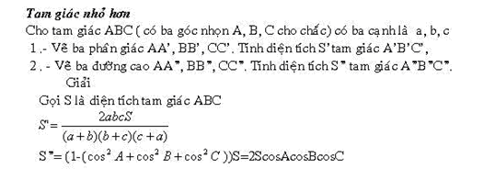
TH1: Tam giác nhọn
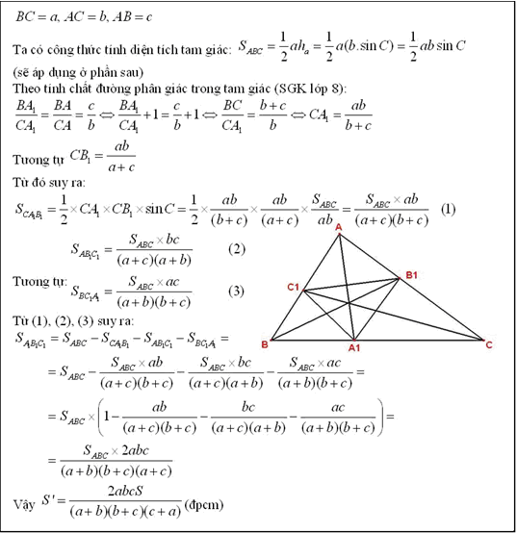
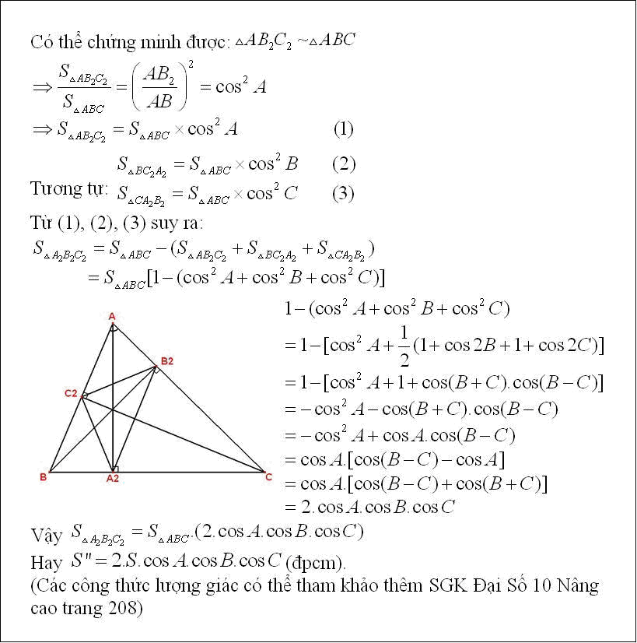
TH2: Trường hợp tính S'' với tam giác ABC tù:
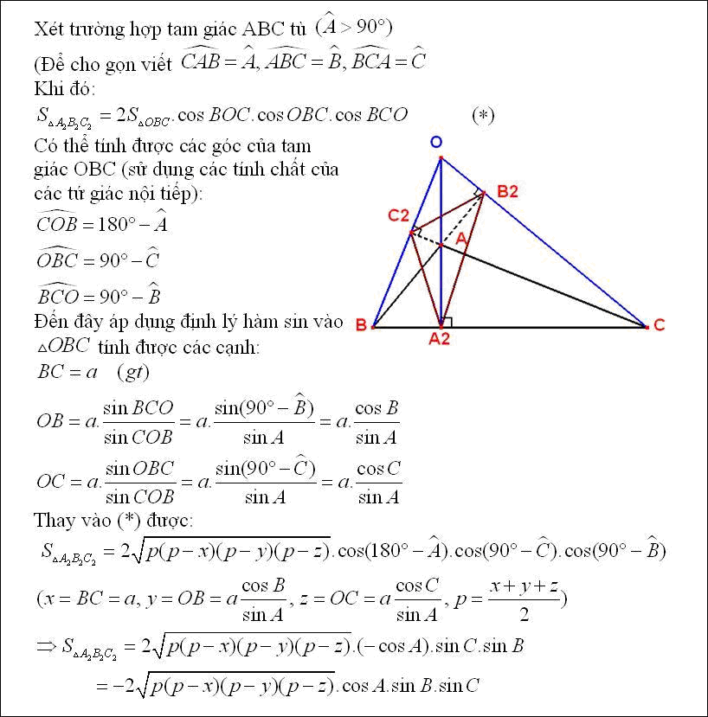
VD2: Từ đỉnh B của hình bình hành ABCD kẻ các đường cao BK, BI vuông góc với CD và AD. Gọi H là trực tâm của tam giác BIK. Tính BH biết BD = 17 cm; IK = 15 cm.
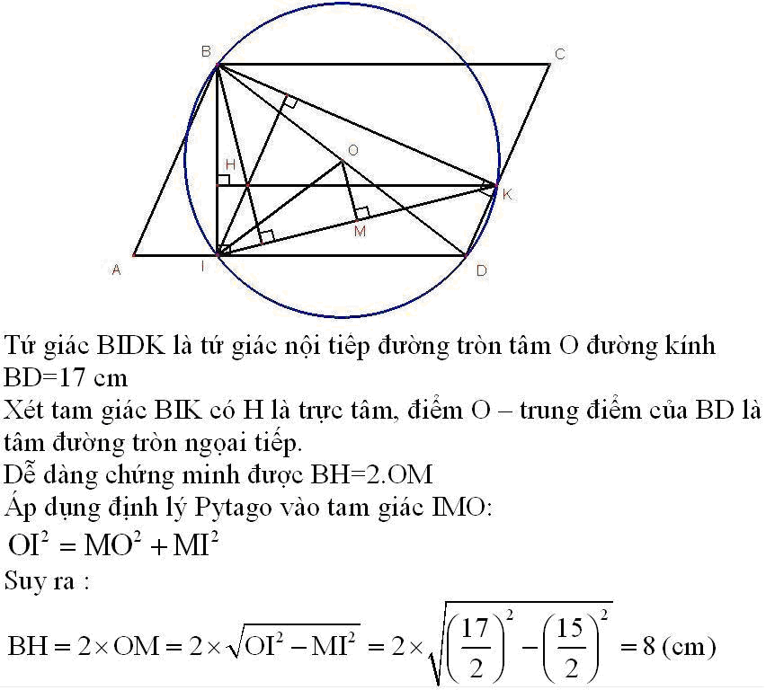
VD3: Cho hình vuông ABCD nội tiếp (O,12). Một điểm M bất kì thuộc (O). Tính chính xác đến 3 chữ số thập phân.
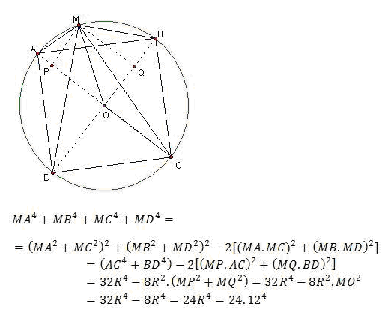
VD4: Cho tam giác PQR, gọi S là 1 điểm thuộc cạnh QR, U là 1 điểm thuộc cạnh PR, giao điểm của PS và QU là T. Cho biết PT = TS , QS = 2 RS và diện tích tam giác PQR là 150. Tính diện tích tam giác PSU.
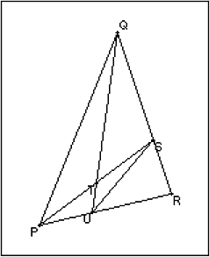
S(PSR)=S(PQR)/3=50
Vẽ SK (không có trong hình) song song với QU (K thuộc PR)
=>RK=RU/3, PU=PK
=> PU=2/5*PR
=>S(PSU)=2/5*S(PSR)=20 (dvdt)

14. Một số bài toán đa giác và đường tròn.
Hệ quả 1. Nếu là tứ giác lồi nội tiếp thì nên
.
Ta nhận lại được công thức trong định lý 1 bài 3.41.
Hệ quả 2. Nếu , tức là tứ giác suy biến thành tam giác thì ta có hệ thức Heron:
.
Áp dụng: Diện tích tứ giác lồi có các cạnh là 18, 34, 56, 27 (cm) và được tính như sau:
1834562721834
5627183456272102 (842.8188673)
Đáp số: .
5. Đa giác và hình tròn
Bài 3.44. (Sở GD & ĐT Đồng Nai, 1998, vòng Tỉnh, cấp PTTH & PTCS)
A
B
C
D
E
O
Một ngôi sao năm cánh có khoảng cách giữa hai đỉnh không liên tiếp là . Tìm bán kính đường tròn ngoại tiếp (qua 5 đỉnh).
Giải: Ta có công thức tính khoảng cách
giữa hai đỉnh không kề nhau của ngôi sao năm cánh đều (hình vẽ):
.
Công thức là hiển nhiên.
Công thức có thể chứng minh như sau:
Ta có:
hay .
Suy ra là nghiệm của phương trình:
.
Vậy .
Từ đây ta có:
hay
Suy ra
và
Cách giải 1: 9.651218(5.073830963)
Cách giải 2: 29.6511025(5.073830963)
Đáp số: 5,073830963.
Bài 3.45. (Sở GD & ĐT TP Hồ Chí Minh, 1996, vòng 1)
Tính khoảng cách giữa hai đỉnh không liên tiếp của một ngôi sao 5 cánh nội tiếp trong đường tròn bán kính .
Cách giải 1: Ta có công thức tính khoảng cách giữa hai đỉnh không kề nhau của ngôi sao năm cánh (xem hình vẽ và chứng minh bài 3.44):
.
Tính: 25.71218(10.86486964)
Cách giải 2: 10255.7122(10,86486964)
Đáp số: 10,86486964.
Bài 3.46. Cho đường tròn tâm , bán kính . Trên đường tròn đã cho, đặt các cung sao cho và nằm
cùng một phía đối với .
a) Tính các cạnh và đường cao
của tam giác .
b) Tính diện tích tam giác
(chính xác đến 0,01).
O
A
B
C
H
Giải: a) Theo hình vẽ:
sđ = sđ - sđ = 120⁰ - 90⁰ = 30⁰.
Tính các góc nội tiếp ta được:
= 15⁰; = 45⁰. Suy ra: = 120⁰; = 45⁰; = 75⁰.
Ta có: ; .
Vì AHC vuông cân, nên (đặt ).
Theo định lí Pitago ta có: .
Do đó: hay .
Suy ra: ; .
Vì , nên nghiệm bị loại.
Suy ra: .
Gọi diện tích là , ta có:
.
Ấn phím: 11.252(15.91) Vậy.
Ấn tiếp phím: 3 Kết quả:19.49 Vậy: .
Ấn phím:312(5.82) Vậy.
Ấn tiếp phím: 312(4.12) Vậy:.
Ấn tiếp phím: 334
Kết quả: .
Bài 3.47. (Thi trắc nghiệm học sinh giỏi toán toàn nước Mỹ, 1972)
Cho hình vuông cạnh bằng 12. Vẽ đoạn với là điểm trên
cạnh và . Trung trực của cắt và
tại và . Tỷ số độ dài đoạn và là:
(A) 5:12; (B) 5:13; (C) 5:19; (D) 1:4; (E) 5:21.
Giải: Vẽ RS qua M song song với cạnh AB,CD.
Ta có: .
Vì RM là đường trung bình của tam giác ADE nên .
R
S
A
B
Q
E
D
P
M
C
Mà: .
Vậy: .
Áp dụng bằng số với :
5212 ()
Đáp số (C) là đúng.
Chú ý: Nếu không sử dụng phân số (52) mà dùng (52) thì máy sẽ cho đáp số dưới dạng số thập phân.
Hãy tính: 5212 (0.2631579)
So sánh: 5 19 Kết quả: 0.2631579
Như vậy, hai kết quả như nhau, nhưng một kết quả được thực hiện dưới dạng phân số (khi khai báo 52), còn một kết quả được thực hiện dưới dạng số thập phân (khi khai báo 52).
Bài 3.48. Trên đường tròn tâm O, bán kính , người ta đặt các cung liên tiếp: = 60⁰, = 90⁰, = 120⁰.
A
B
C
D
E
60°
120°
a) Tứ giác là hình gì?
b) Chứng minh ACBD.
c) Tính các cạnh và đường chéo của
theo chính xác đến 0,01.
d) Tính diện tích tứ giác .
Giải: a) sđ= 360⁰ - (sđ+sđ +sđ)
= 360⁰ - (60⁰ + 90⁰ + 120⁰) = 90⁰.
Suy ra: = , = = 45⁰ (vì cùng bằng ).
Từ đó ta có: . Vậy là hình thang.
Mặt khác, = (cùng bằng ).
Vậy là hình thang cân (đpcm).
b) Vì = = 45⁰ (vì cùng bằng ).
Suy ra = 90⁰, vậy (đpcm).
c) Theo cách tính cạnh tam giác đều, tứ giác đều, lục giác đều nội tiếp trong đường tròn bán kính , ta có:
; ; .
Các tamgiác vuông cân, suy ra , .
Vậy: , . Suy ra .
d) .
Tính:132(433.97).
Vậy cm².
Ấn tiếp: 15.252 Kết quả: 21.57
Vậy cm.
Ấn tiếp phím: 3(26.41) Vậy: .
Ấn tiếp phím: 132(29.46)
Vậy .
Bài 3.49. Cho đường tròn tâm , bán kính . Từ một điểm ở ngoài đường tròn vẽ hai tiếp tuyến và (, là hai tiếp điểm thuộc ()). Tính diện tích phần mặt phẳng giới hạn bởi hai tiếp tuyến và cung tròn nhỏ BC biết rằng (chính xác đến 0,01 cm).
O
B
a
A
C
Giải: Ta có: .
;
_{quạt OBC} .
_{gạch xọc}= _{ABOC} - _{quạt OBC} .
Tính trên máy: 3.157.85
7.853.153.15180(11.16)
Đáp số: _{gạch xọc} = 11,16 cm².
A
N
B
P
C
Q
D
M
Bài 3.50. Tính diện tích hình có 4 cạnh cong
(hình gạch sọc) theo cạnh hình vuông a = 5,35
chính xác đến 0,0001cm.
Giải: Diện tích hình gạch xọc
(S_{MNPQ}) bằng diện tích hình vuông
(S_{ABCD}) trừ đi 4 lần diện tích của hình tròn bán kính .
.
Ấn phím: 5.3544(6.14)
Kết luận: 6,14 cm².
Bài 3.51. Tính diện tích phần hình phẳng (phần gạch xọc) giới hạn bởi các cung tròn và các cạnh của tam giác đều ABC (xem hình vẽ), biết: .
Giải: .
C
A
B
H
O
I
Suy ra: và .
Diện tích hình gạch xọc bằng diện tích
tam giác trừ diện tích hình hoa 3 lá
(gồm 6 hình viên phân có bán kính và góc ở tâm bằng 60⁰).
; .
Diện tích một viên phân: .
Tính theo a, diện tích một viên phân bằng: ;
_{gạch xọc;} _{gạch xọc.}
Bấm tiếp: 5,7593412
Kết quả: _{gạch xọc} 8,33 cm².
Bài 3.52. Viên gạch cạnh có hoa văn như hình vẽ .
a) Tính diện tích phần gạch xọc của hình đã cho, chính xác đến 0,01 cm.
D
M
A
Q
C
P
N
B
b) Tính tỉ số phần trăm giữa diện tích
phần gạch xọc và diện tích viên gạch.
Giải: a) Gọi là bán kính hình tròn.
Diện tích một hình viên phân bằng:
.
Vậy diện tích hình gồm 8 viên phân
bằng .
Diện tích phần gạch xọc bằng: .
Tính trên máy: 3042
(386.28) Vậy _{gạch xọc} 386,28 cm².
Ấn phím tiếp: (42.92)
Tỉ số của diện tích phần gạch xọc và diện tích viên gạch là 42,92%.
Đáp số: 386,28 cm²; 42,92 %.
A
B
F
O
R
Bài 3.53. Nhân dịp kỷ niệm 990 năm Thăng Long, người ta cho lát lại đường ven hồ Hoàn Kiếm bằng các viên gạch hình lục giác đều.
Dưới đây là viên gạch lục giác đều có 2 mầu (các hình tròn cùng một mầu, phần còn lại là mầu khác).
Hãy tính diện tích phần gạch cùng
mầu và tỉ số diện tích giữa hai phần đó, biết rằng .
Giải: Bán kính đường tròn nội tiếp tam giác đều là: .
Diện tích mỗi hình tròn là: . Diện tích 6 hình tròn là: .
Tính trên máy: 152(353.4291)
Diện tích toàn bộ viên gạch là: .
Diện tích phần gạch xọc là: .
Bấm tiếp phím: 3153(231.13797)
Ấn tiếp phím: Kết quả: 65.40
Đáp số: 353,42 cm² (6 hình tròn); 231,14 cm² (phần gạch xọc); 65,40 %
Bài 3.54. Viên gạch hình lục giác đều ABCDEF có hoa văn hình sao như hình vẽ, trong đó các đỉnh hình sao là trung điểm các cạnh của lục giác. Viên gạch được tô bằng hai mầu (mầu của hình sao và mầu của phần còn lại). Biết rằng cạnh của lục giác đều là a = 16,5 cm. Tính diện tích mỗi phần (chính xác đến 0,01). Tính tỉ số phần trăm giữa hai diện tích đó.
F
A
D
O
C
B
R
M
N
P
Q
S
Giải: Diện tích lục giác bằng:
S₁=6=.
Lục giác nhỏ có cạnh là ,
6 cánh sao là các tam giác đều cũng
có cạnh là . Từ đó suy ra:
Diện tích lục giác đều cạnh là S₂ bằng: S₂ ==.
Diện tích 6 tam giác đều cạnh là S₃: S₃ =. Tính trên máy: 316.5382(353.66)
Ấn tiếp phím: 316,532(353.66)
Ấn tiếp phím: Kết quả: 100.
Vậy diện tích hai phần bằng nhau.
Lời bình: Có thể chứng minh mỗi phần có 12 tam giác đều bằng nhau, do đó diện tích hai phần bằng nhau. Từ đó chỉ cần tính diện tích lục giác đều và chia đôi.

Bài 3.55. Cho lục giác đều cấp 1 có cạnh . Từ các trung điểm của mỗi cạnh dựng một lục giác đều và hình sao 6 cánh cũng có đỉnh là các trung điểm (xem hình vẽ). Phần trung tâm của hình sao là lục giác đều cấp 2 . Với lục giác này ta lại làm tương tự như đối với lục giác ban đầu và được hình sao mới và lục giác đều cấp 3. Đối với lục giác cấp 3, ta lại làm tương tự như trên và được lục giác đều cấp 4. Đến đây ta dừng lại. Các cánh hình sao cùng được tô bằng một mầu (gạch xọc), còn các hình thoi trong hình chia thành 2 tam giác và tô bằng hai mầu: mầu gạch xọc và mầu "trắng". Riêng lục giác đều cấp 4 cũng được tô mầu trắng.

a) Tính diện tích phần được tô bằng mầu "trắng" theo a.
E
E'
D'
D
C'
F
F'
A
B'
A'
B
S
M
N
P
Q
R
C
b) Tính tỉ số phần trăm giữa
diện tích phần "trắng" và
diện tích hình lục giác ban đầu.
Giải: a) Chia lục giác thành
6 tam giác đều có cạnh là a
bằng 3 đường chéo đi qua 2
đỉnh đối xứng qua tâm, từ đó
ta có S = 6 = .
Chia lục giác thành
24 tam giác đều có cạnh
bằng . Mỗi tam giác đều cạnh có diện tích bằng diện tích tam giác "trắng" (xem hình vẽ). Suy ra diện tích 6 tam giác trắng vòng ngoài bằng diện tích lục giác cấp 1 .
Vậy diện tích 6 tam giác trắng vòng ngoài là: . (1)
b) Tương tự với cách tính trên ta có: ; .
Diện tích 6 tam giác trắng của lục giác cấp 2 là:. (2)
Diện tích 6 tam giác trắng của lục giác cấp 3 là: . (3)
Diện tích lục giác trắng trong cùng bằng (với ): . (4)
Tóm lại ta có:
S₁ = = ; S₂ == = ;
S₃ = = = ; S₄ = = = .
S_{trắng} =S₁+S₂+S₃+S₄ =()=.
Ấn phím: 33632(3367.11)
Vậy S_{ABCDEF} = 3367,11 mm².
Ấn tiếp phím: 24222
6(1157.44) Vậy S_{trắng} 1157,44 mm².
Ấn tiếp phím: (34.38) Vậy 34,38%.
Đáp số: 1157,44 mm² và 34,38%.

Bài 3.56. Cho hình vuông cấp một với độ dài cạnh là . Lấy làm tâm, thứ tự vẽ các cung tròn bán kính bằng a, bốn cung tròn cắt nhau tại . Tứ giác cũng là hình vuông, gọi là hình vuông cấp 2. Tương tự như trên, lấy làm tâm vẽ các cung tròn
bán kính , được 4 giao điểm
là hình vuông cấp 3.
Tương tự làm tiếp được hình vuông
cấp 4 thì dừng lại (xem hình vẽ).
a) Tính diện tích phần hình không bị
tô mầu (phần để trắng theo a).
b) Tìm tỉ số phần trăm giữa hai
diện tích tô mầu và không tô mầu.
Giải: a) Tính diện tích 4 cánh hoa trắng cấp 1 (bằng 4 viên phân
trừ đi 2 lần diện tích hình vuông cấp 2).
S₁ = ( là cạnh hình vuông cấp 2).
Tương tự, tính diện tích 4 cánh hoa trắng cấp 2 và cấp 3:
( là cạnh hình vuông cấp 3).
( là cạnh hình vuông cấp 4).
Rút gọn: S₁ = a²(- 2) - 2b²; S₂ = b²(- 2) - 2c²; S₃ = c²(- 2) - 2d² ; S_{trắng}=S₁+S₂+S₃ =(a² + b² + c²)-4(b² + c²)-2 (a² + d²).
b) Ta có: = 30⁰; b = QM = 2MK = 2a.sin15⁰ = a(2sin15⁰).
Tương tự: c = 2b.sin15⁰ = a(2sin15⁰)²; d = 2c.sin15⁰ = a(2sin15⁰)³.
Ký hiệu x = 2sin15⁰, ta có: b = a.x; c = ax²; d = ax³.
Thay vào công thức tính diện tích S_{trắng} ta được:
S_{trắng} = (a² + a² x² + a² x⁴) - 4(a² x² + a² x⁴) - 2(a² + a² x⁶)
= (1 + x² + x⁴) - 4a²(x² + x⁴) - 2a²(1 + x⁶)
Ấn phím: 1524
140440
4240
16(1298.36)
Vậy S_{trắng} 1298,36 cm².
Bấm tiếp phím: 40(301.64)
Vậy S_{gạch xọc} 301,64 cm².
Bấm tiếp phím: (23.23)
Vậy 23,23%.
Đáp số: 1298,36 cm²; 23,23%.
Bài 3.57. Cho tam giác đều có cạnh là và tâm là O. Vẽ các cung tròn qua hai đỉnh và trọng tâm O của tam giác được hình 3 lá. Gọi là các trung điểm các
B
A'
O
A
B'
C
cạnh BC, CA và AB. Ta lại vẽ các cung tròn
qua hai trung điểm và điểm O, ta cũng được
hình 3 lá nhỏ hơn.
a) Tính diện tích phần cắt bỏ (hình gạch xọc)
của tam giác ABC để được hình 6 lá còn lại.
b) Tính tỉ số phần trăm giữa phần
cắt bỏ và diện tích của tam giác ABC.
Giải: cũng là tam giác đều
nhận O làm tâm (vì cũng là các đường cao, đường trung tuyến của ). 6 chiếc lá chỉ có điểm chung duy nhất là O, nghĩa là không có phần diện tích chung.
Mỗi viên phân có góc ở tâm bằng 60⁰, bán kính bằng đường cao tam giác đều. Gọi S₁ là diện tích 1 viên phân. Khi ấy
S₁ = =(2-3).
Ta có: =.
Gọi S là diện tích 3 lá lớn, S' là diện tích 3 lá nhỏ. Khi ấy:
S =6S₁ =(2-3)=(2-3).
Gọi cạnh tam giác đều là b, tương tự ta cũng có:
S'=(2-3) =(2-3).
Tổng diện tích 6 lá là: S + S' = (2-3)().
Diện tích phần gạch xọc (phần cắt bỏ) là S''.
S''=-(S + S')=- (2-3)(.
Tính : 33.3334(481.0290040)
Tính S'' : 73851233.33(229.4513446)
Vậy S'' 229,45 cm².
Ấn tiếp phím để tính : Kết quả: 47.70
Đáp số: S'' 229,45 cm²; 47,70 %.
6. Hình học không gian
Bài 3.58. (Sở GD&ĐT Hà Nội, 1996, vòng trường, lớp 10)
1) Tính thể tích của hình cầu bán kính .
2) Tính bán kính của hình cầu có thể tích .
Giải: 1) Ta có công thức tính thể tích hình cầu: .
Tính trên máy: 3.173343(133.8131596)
2) Từ công thức suy ra .
Áp dụng: 3137.45413(3.20148673)
Đáp số: ; .
Bài 3.59. (Sở GD & ĐT TP HCM, 1998, vòng chung kết, PTTH & PTCB)
Tính góc trong phân tử mêtan (: Hydro, : Carbon).
Giải: Gọi là tâm tứ diện đều
A
B
C
D
I
G
cạnh là , là tâm tam giác đều.
Góc trong phân tử mêtan chính là
góc của tứ diện .
Khi ấy ta có: .
Suy ra
và .
Gọi là điểm giữa . Khi ấy .
Tính:232()
Đáp số: .
Bài 3.60. (Sở GD & ĐT TP HCM, 1998, vòng chung kết, PTTH & PTCB)
Cho hình chóp tứ giác đều , biết trung đoạn , góc giữa cạnh bên và đáy bằng . Tính thể tích.
Giải: Gọi cạnh đáy của chóp tứ giác đều là , chiều cao là , là góc giữa cạnh bên và đáy. Khi ấy
A
B
C
D
S
H
M
hay . Mặt khác,
hay .
Suy ra và
.
Thể tích tứ diện được tính theo công thức:
.
Tính trên máy:
4233.41534217
1232(15.795231442)
Đáp số: .

